INSTITUTO TECNOLÓGICO Y DE ESTUDIOS SUPERIORES DE OCCIDENTE

RECONOCIMIENTO DE VALIDEZ OFICIAL, ACUERDO S.E.P. No. 86990
DE FECHA 3 DE DICIEMBRE DE 1976

DEPARTAMENTO DE ELECTRÓNICA, SISTEMAS E INFORMÁTICA
ESPECIALIDAD EN DISEÑO DE CIRCUITOS INTEGRADOS



DISEÑO DE TRANSMISOR DE DATOS EN TECNOLOGÍA 0.35uM

Proyecto Final de la Especialidad en Diseño de Circuitos Integrados.

PARA RECOGER EL DIPLOMA DE

ESPECIALIDAD EN DISEÑO DE CIRCUITOS INTEGRADOS

Presenta:

JOSÉ LUIS CHÁVEZ HURTADO

Director:

Dr. Manuel Salim Maza.

Tlaquepaque, Jal. Marzo 2008.

TÍTULO: | Diseño de un Sistema Transmisor de Datos en tecnología de 0.35uM
AUTOR: | JOSÉ LUIS CHÁVEZ HURTADO  Ingeniero Electrónico (ITESO)
DIRECTOR DE PROYECTO FINAL: | MANUEL SALIM MAZA.  Doctor en Circuitos Integrados (INAOE)
NÚMERO DE PÁGINAS:

A Dios

A mi Familia

A mis Maestros, Compañeros y Amigos ☺

*Quiero agradecer al Dr. Manuel Salim Maza
Y al compañero Ing. Romeo Covarrubias Larios
Por el tiempo y asesorías brindados para la realización de este proyecto.

Gracias!!

Objetivo. 7
Introducción. 7
Diseño Pre – Layout 9
Estructura del proyecto. 9
Buffer 3 estate. 9
Celda básica. 10
Multiplexor. 11
Circuito Tied 12
Circuito Desfasador. 12
Bloque ZAP 13
Bloque General 15
Cálculo de Impedancias: 17
Simulación. 18
Análisis PVT 21
Diagramas de ojo: 24
LAYOUT 26
Celda NOT: 26
Celda NOR: 27
Celda NAND: 28
Buffer 3state: 29
Celda Básica: 30
Multiplexor: 31
Tied (amarrador): 32
Desfasador: 32
ZAP: 33
Bloque General: 34
POST LAYOUT 35
Compuerta NOT: 35
Compuerta NAND: 35
Compuerta NOR: 36
Multiplexor: 36
Amarrador: 36
Desfasador: 37
Buffer 3 state: 38
Impedancias de salida: 39
Amplitud: 40
Énfasis: 41
Diagramas de Ojo: 42
Sin ruido en la fuente de alimentación 42
Con ruido en la fuente de alimentación 43
Conclusiones 47
Mejoras futuras al proyecto 47
Referencias: 48

Índice de Figuras

Figura 1. Esquema de un sistema de comunicación 7
Figura 2. A) Señal transmitida sin énfasis. B) Señal transmitida con énfasis. 8
Figura 3. Izq. Envió y recepción sin énfasis. Der. Envió y recepción con énfasis 8
Figura 4. Esquemático del circuito Buffer 3 state 9
Figura 5. Esquemático de la celda básica. 10
Figura 6. Diagrama Esquemático del multiplexor. 11
Figura 7. Esquemático del circuito TIED 12
Figura 8. Esquemático del circuito desfasador 12
Figura 9. Constitución del bloque ZAP 13
Figura 10. Bloque General del Transmisor 15
Figura 11. Test Bench del Transmisor 16
Figura 12. Impedancias de salida del transmisor. 18
Figura 13. Variaciones de Amplitud del transmisor 19
Figura 14. Señales de los habilitadores de variación de amplitud. 19
Figura 15. Variaciones de énfasis 20
Figura 16. Señales de los habilitadores de énfasis. 20
Figura 17. Valores de Impedancia para cada esquina analizada. 21
Figura 18. Niveles de énfasis para el análisis PVT 22
Figura 19. Consumo de potencia del transmisor sin ruido en la fuente. 23
Figura 20. Consumo de potencia del transmisor con ruido en la fuente. 23
Figura 21. Diagramas de Ojo del transmisor. 24
Figura 22. Diagrama de ojos con ruido en la fuente de alimentación. 25
Figura 23. Layout celda NOT 26
Figura 24. Layout celda NOR 27
Figura 25. Layout celda NAND 28
Figura 26. Layout buffer 3state 29
Figura 27. Layout celda básica 30
Figura 28. Layout multiplexor 31
Figura 29. Layout tied 32
Figura 30. Layout desfasador 32
Figura 31. Layout ZAP 33
Figura 32. Layout bloque general 34
Figura 33. Izq. Simulación Post-Layout, Der. Simulación Pre-Layout. La señal de arriba es la entrada y en la parte inferior se muestra la salida. 35
Figura 34. Izq. Simulación Post-Layout, Der. Simulación Pre-Layout. Las señales de arriba son la entrada y en la parte inferior se muestra la salida. 35
Figura 35. Izq. Simulación Post-Layout, Der. Simulación Pre-Layout. Las señales de arriba son la entrada y en la parte inferior se muestra la salida. 36
Figura 36. Izq. Simulación Post-Layout, Der. Simulación Pre-Layout. La señal de arriba es el enable y en la parte inferior se muestra la salida que puede ser una de las dos señales de en medio, cero o uno. 36
Figura 37. Izq. Simulación Post-Layout, Der. Simulación Pre-Layout. Señales de salida cero o uno. 36
Figura 38. Simulación Pre-Layout. Señal en negro es la entrada y la señal en verde es la señal desfasada. 37
Figura 39. Simulación Post-Layout. Señal en negro es la entrada y la señal en verde es la señal desfasada. 37
Figura 40. Simulación Pre-Layout. Señal en negro es el dato de entrada, la señal en naranja el enable y la señal en morado es la señal de salida. 38
Figura 41. Simulación Post-Layout. Señal en negro es el dato de entrada, la señal en naranja el enable y la señal en morado es la señal de salida. 38
Figura 42. Simulación Pre-Layout de las impedancias de salida. 39
Figura 43. Simulación Post-Layout de las impedancias de salida. 39
Figura 44. Simulación Pre-Layout de los niveles de amplitud. Las señales de abajo representan los enables. 40
Figura 45. Simulación Post-Layout de los niveles de amplitud. Las señales de abajo representan los enables. 40
Figura 46. Simulación Pre-Layout de los niveles de énfasis. Las señales de abajo representan los enables. 41
Figura 47. Simulación Post-Layout de los niveles de énfasis. Las señales de abajo representan los enables. 41
Figura 48. Diagrama de OJO Pre - Layout 42
Figura 49. Diagrama de OJO Post - Layout 42
Figura 50. Simulación Pre – Layout con ruido. Señal de entrada, salida y Vdd. 43
Figura 51. Simulación Post – Layout con ruido. Señal de entrada, salida y Vdd. 43
Figura 52. Diagrama de OJO Pre – Layout con ruido en la fuente. 44
Figura 53. Diagrama de OJO Post – Layout con ruido en la fuente. 44

Objetivo.

El objetivo del siguiente proyecto es implementar un transmisor de impedancia variable con tecnología de 0.35u. Algunas características con las que contará son:

- 25 valores distintos de impedancia de salida
- 6 niveles de énfasis
- 6 niveles de modulación de amplitud.

Introducción.

La intención del proyecto es implementar un transmisor con distintos niveles de impedancia de salida, esto obedece a que distintos protocolos de comunicación requieren un nivel de impedancia característico, por lo tanto al hacer la impedancia del transmisor variable se pretende se logre abarcar diferentes protocolos de comunicación.
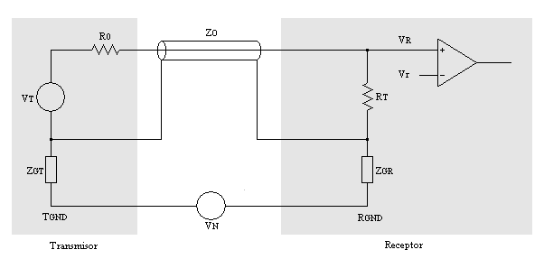
Figura 1. Esquema de un sistema de comunicación

Por otra parte tenemos modulación en énfasis, este es necesario para poder recuperar los datos que pasan a través de un medio de comunicación. Cómo se sabe un medio de comunicación puede ser descrito como un circuito RC, por lo tanto tenemos pérdidas y a su vez actúa como un filtro por lo que el ancho de banda del medio afecta directamente a las altas frecuencias.

Lo que se logra con el énfasis es atenuar las señales medias - bajas de tal forma que al momento que el medio atenúe las señales de alta frecuencia éstas se vean de la misma magnitud que las de frecuencias medias – bajas y de esta forma se pueda recuperar la información correctamente.

La siguiente figura ejemplifica el uso del énfasis:

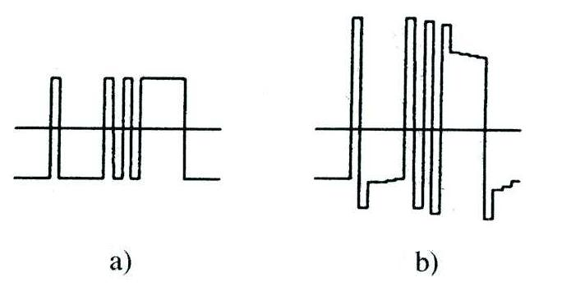

Figura 2. A) Señal transmitida sin énfasis. B) Señal transmitida con énfasis.

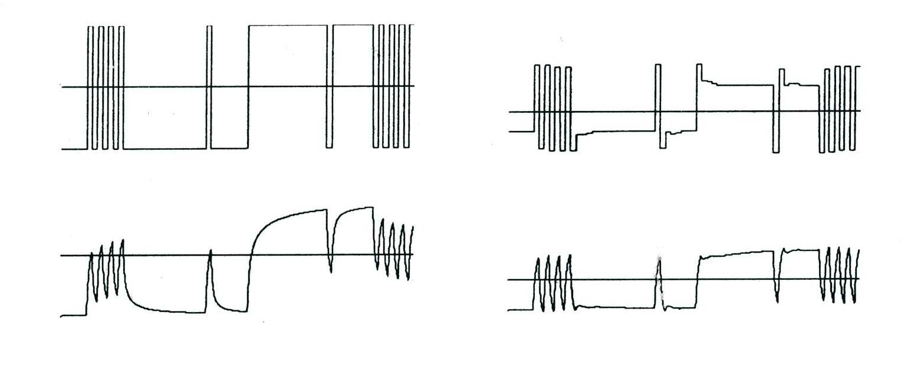
Figura 3. Izq. Envió y recepción sin énfasis. Der. Envió y recepción con énfasis

Diseño Pre – Layout

Estructura del proyecto.

Para explicar como esta constituido el proyecto comenzaremos con las partes más básicas para después explicar y entender las interrelaciones en conjunto de cada subsistema.

Buffer 3 estate.

El buffer de 3 estados tiene dos comportamientos, en el primero se comporta como un cable transmitiendo hacia la salida lo que tiene en la entrada, en el segundo estado se comporta como un circuito abierto, por lo tanto hacia la salida tenemos una alta impedancia.

Los estados del buffer son controlados mediante una señal de enable, al estar en cero el buffer se encuentra abierto y al aplicar un uno el buffer se comportan como un cable.

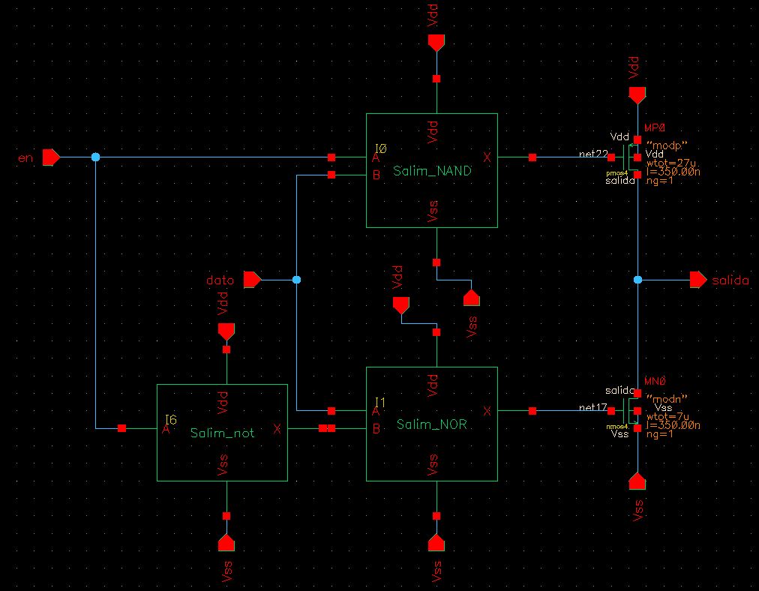
Figura 4. Esquemático del circuito Buffer 3 state

Cabe señalar que la impedancia de salida esta relacionada directamente con las dimensiones de los transistores que se encuentran a la salida. Una W más grande implica una impedancia mayor pero obviamente también implica un tamaño mayor de layout, por lo que es importante determinar el punto medio entre el tamaño del transistor y la impedancia de salida del circuito.

Celda básica.

La celda básica es la parte más importante del circuito transmisor. Se construye utilizando dos buffers de tercer estado los cuales habilitan o deshabilitan la impedancia mostrada por el circuito. Veamos la siguiente figura para poder explicar a fondo el funcionamiento:

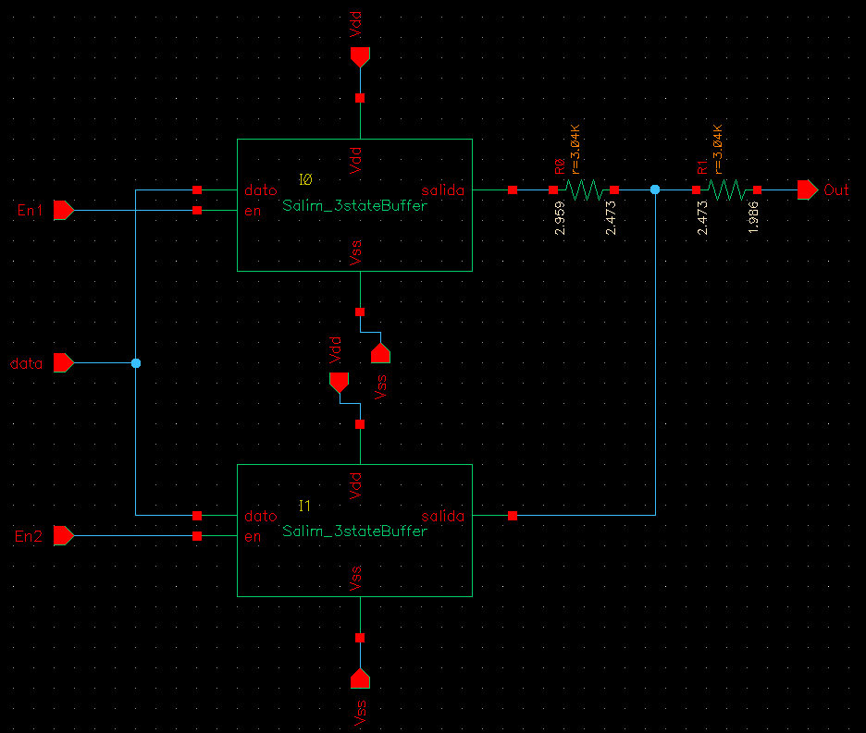
Figura 5. Esquemático de la celda básica.

Como se puede observar tenemos dos resistencias en serie, también contamos con dos buffers de tercer estado los cuales reciben a su entrada el mismo dato, por lo tanto, cuando el buffer de abajo esta deshabilitado presenta una alta impedancia por lo que las resistencias quedan como una sola resistencia en serie, en cambio, cuando ambos buffers estan habilitados entonces la primera resistencia ve el mismo dato en ambos extremos por lo que esta resistencia se pierde al tener un voltaje diferencial de cero y la resistencia resultante es la del extremo derecho.

De esta forma podemos modificar el valor de la impedancia de salida de nuestro circuito. Hay que señalar que las resistencias no deben ser forzosamente simétricas, el valor de cada una dependerá del efecto que sea requerido.

Multiplexor.

El circuito multiplexor decide de dos entradas cual mostrar a la salida. Se controla mediante una entrada de selector con la cual se decide que valor mostrar. En el caso de nuestro circuito si el selector se encuentra a cero la salida mostrará el valor de la entrada A, en case de que el selector sea uno entonces se mostrará B.

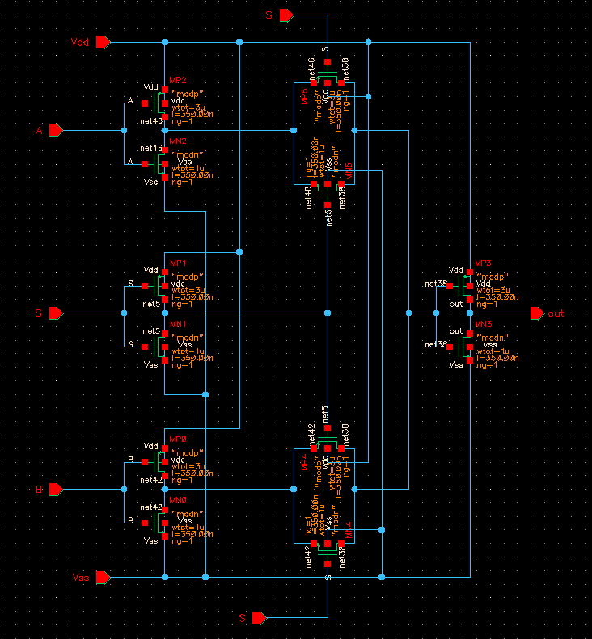
Figura 6. Diagrama Esquemático del multiplexor.

Circuito Tied

El circuito TIED es un circuito que tiene dos salidas siempre “amarradas”, la primera salida tiene el valor de las señal lógica “1” y la segunda salida tiene el valor de la señal lógica “0”.

Este circuito se realiza con la intención de que los niveles lógicos uno y cero tengan el mismo valor de voltaje y de esta forma exista una comparación o funcionamiento eficiente de los circuitos internos.

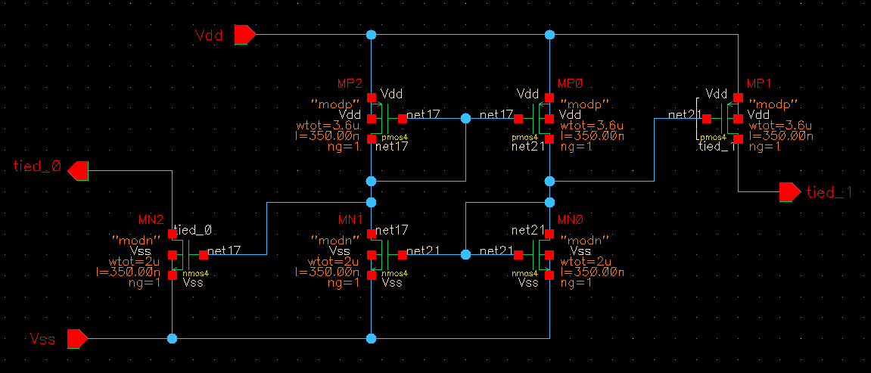
Figura 7. Esquemático del circuito TIED

Circuito Desfasador.

El circuito desfasador se utiliza para desfasar la señal de entrada y poder utilizarla para generar el énfasis. La señal debe estar desfasada aproximadamente 90° respecto a la entrada de tal forma que el énfasis sea significativo y que a su vez no afecte al nuevo dato de entrada.

El circuito desfasador se diseña poniendo en cascada un buffer con un inversor, de esta forma el retraso generado por cada etapa dará como resultado el desfase final. El número de transistores se determina en base al retardo deseado, para ello se puede realizar el cálculo en base a las capacitancias de cada etapa o bien realizar la simulación e ir viendo si el desfase ya es el deseado.

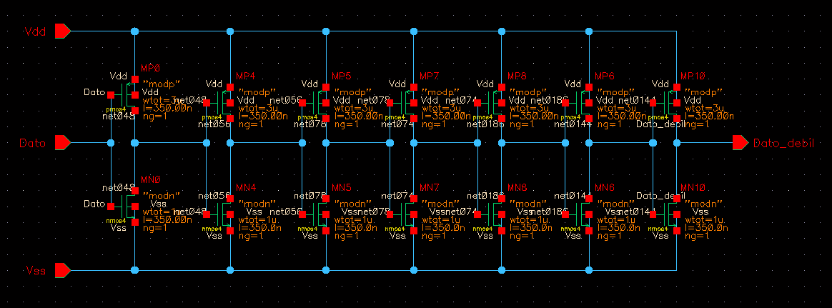
Figura 8. Esquemático del circuito desfasador

Bloque ZAP

El bloque ZAP reúne todos los elementos antes descritos para poder implementar las distintas características del transmisor, veamos primeramente la imagen de cómo se compone el bloque para poder realizar la explicación:

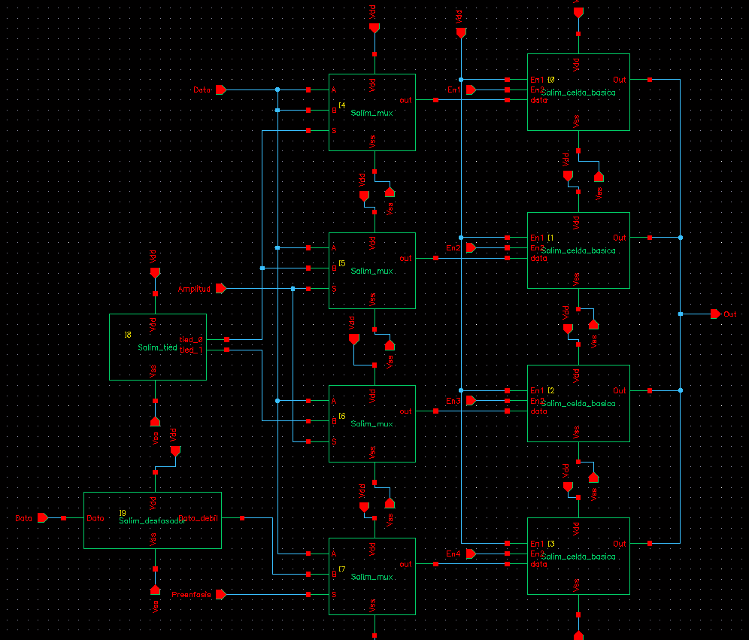
Figura 9. Constitución del bloque ZAP

Como se observa en el diagrama el bloque ZAP esta constituido por cuatro celdas básicas, cuatro multiplexores, un desfasador y un circuito tied.

Como se explico anteriormente las celdas básicas pueden modificar su impedancia de salida, por lo tanto éstas son la responsables directamente de la variación de la impedancia de salida del transmisor.

Como se observa en el diagrama cada una celda básica cuenta con un habilitador, por lo tanto podemos tener hasta 5 combinaciones distintas de impedancias.

De la misma forma podemos apreciar que hay cuatro multiplexores, el primero contiene el dato en ambas entradas por lo tanto la primera celda básica siempre estará viendo el dato y la única influencia que tendrá sobre el transmisor es la de variar impedancia.

El segundo multiplexor siempre ve el dato cero y el tercer multiplexor siempre ve el dato 1, estos dos multiplexores deben ser activados simultáneamente y tienen como objetivo el variar la amplitud de la señal, por lo tanto las celdas básicas intermedias serán las responsables de variar la amplitud de la señal de entrada así como su aporte con la variación de impedancia.

Finalmente el cuarto multiplexor a parte de recibir el dato recibe el dato desfasado o también llamado “dato débil”, este dato débil tiene como efecto crear el énfasis sobre la señal de salida, así pues la cuarta celda básica modifica el énfasis además de aportar a ala modificación de impedancia.

Resumiendo podemos describir que en una bloque ZAP podemos tener 5 niveles diferentes de impedancia de salida, 1 nivel de énfasis y 1 nivel de variación de amplitud.

Bloque General

El bloque general del transmisor se compone por 6 celdas ZAP, por lo tanto tendremos:

- 25 niveles de variación de la impedancia de salida.
- 6 niveles de variación de amplitud.
- 6 niveles de énfasis

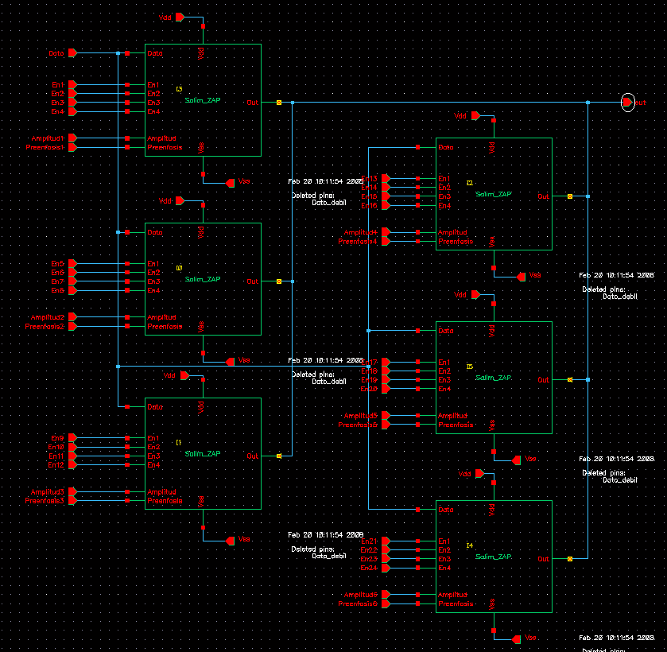
Figura 10. Bloque General del Transmisor

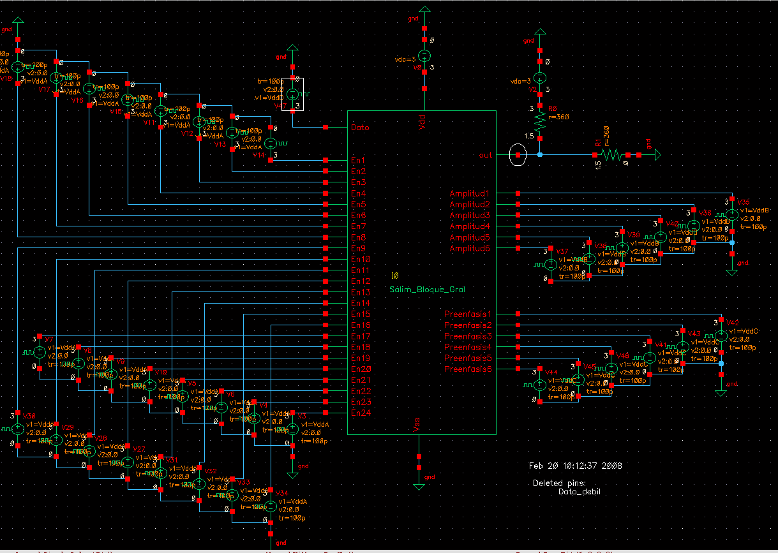
Figura 11. Test Bench del Transmisor

Cálculo de Impedancias:

Para determinar el valor de las resistencias colocadas en la celda básica primero se debe determinar el valor de impedancia deseado a la salida, para este caso se propuso una impedancia de salida del transmisor de 85 ohms, por lo tanto, la impedancia media de salida del circuito transmisor debe ser 85 ohms.

*Aunque este valor de impedancia no sea un valor utilizado en los sistemas de transmisión se decidió utilizar éste ya que la tecnología no nos permite tener una escalera de impedancias balanceada y esto generaba que los PVTs no fueran satisfactorios. Para mejorar esto se puede buscar una forma distinta de implementar el bloque ZAP.

Consideramos que el valor medio se obtiene cuando la mitad de las celdas básicas aportan la resistencia total de serie y la otra mitad sólo aporta la mitad, dado que los bloques se encuentran en paralelo la ecuación para determinar la resistencia viene dada por:

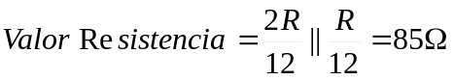

De esta ecuación se obtiene un valor de R = 1530 ohms.

Debemos señalar en este punto que el valor de las resistencias no debe ser forzosamente el mismo para las dos, sino que debe respetarse el valor de la resistencia en serie resultante. Para nuestro caso se coloco una resistencia de 1Kohm en serie con una resistencia de 4Kohm. Si se observa la resistencia no debería ser de 4k sino de 2K, sin embargo por cuestiones tecnológicas se tuvo que aumentar la resistencia hasta 4K para que la impedancia de los transistores no afectara la impedancia resultante.

Para medir la impedancia aportada por los transistores se coloca una carga de dos impedancias en la salida de la celda básica, uno conectado a tierra y otro a Vdd y se coloca un dato lógico “1” a la entrada del buffer, se mide la diferencia entre Vdd y el voltaje en el nodo de salida y se divide por la corriente que circula a través de la celda básica, de esta forma se obtiene la impedancia aportada por los transistores P.

Para la impedancia de los transistores N se coloca un dato lógico “0”, se mide el voltaje del nodo de salida y se divide por la corriente que circula a través de la celda y así se obtiene el valor de la impedancia.

Se debe obtener el mismo valor de impedancia tanto para un dato “0” como para un dato “1”, en caso de que no se obtenga será necesario modificar las dimensiones de los transistores de salida.

Simulación.

Se hizo la medición de las combinaciones de las impedancias, el resultado fue el siguiente:

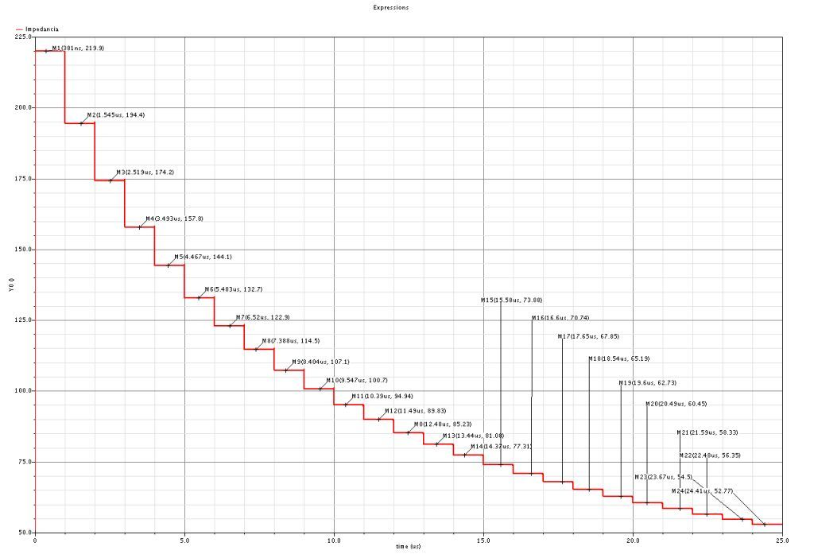
Figura 12. Impedancias de salida del transmisor.

El valor de la impedancia media es de 85.23 ohms.

De la misma forma se probó que existiera variación de amplitudes manipulando los habilitadores de dicha función, el resultado fue el siguiente:
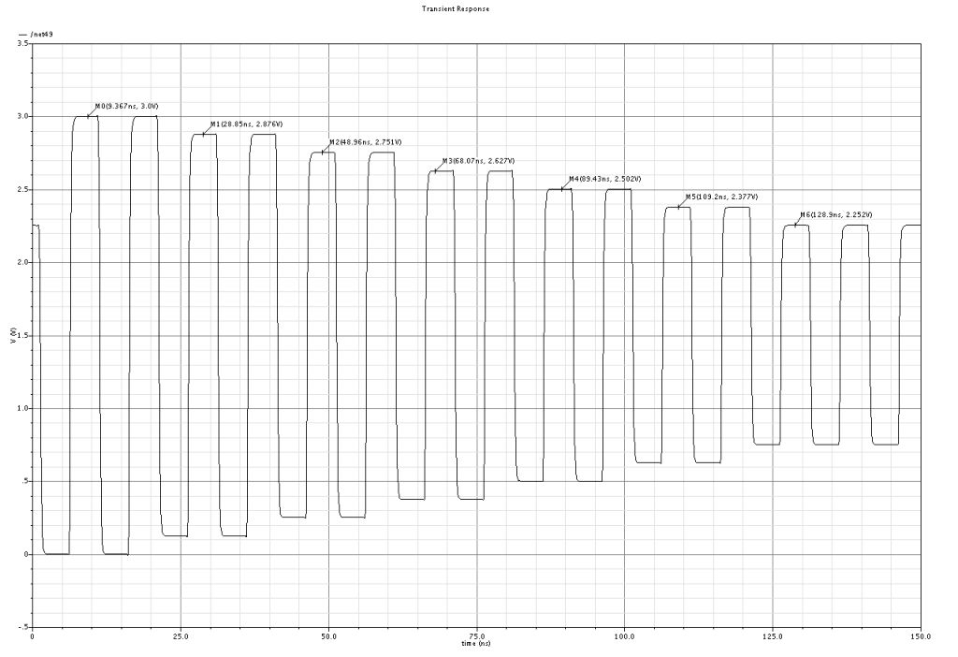
Figura 13. Variaciones de Amplitud del transmisor

Como se puede observar tenemos 6 niveles de modulación de amplitud.

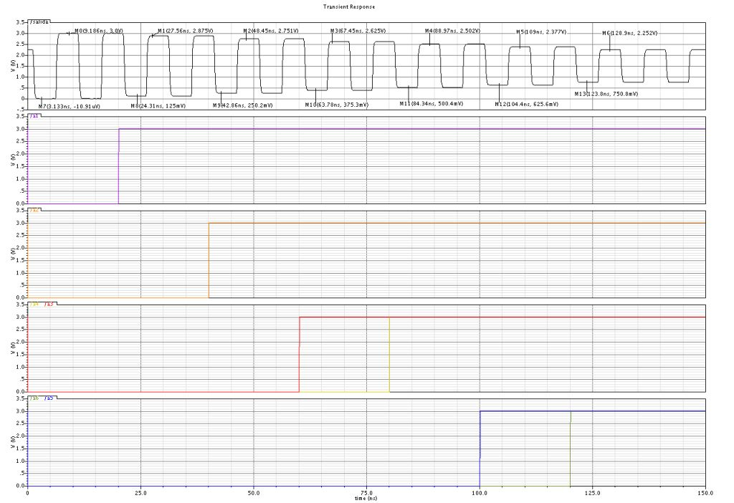
Figura 14. Señales de los habilitadores de variación de amplitud.

Variaciones de énfasis:
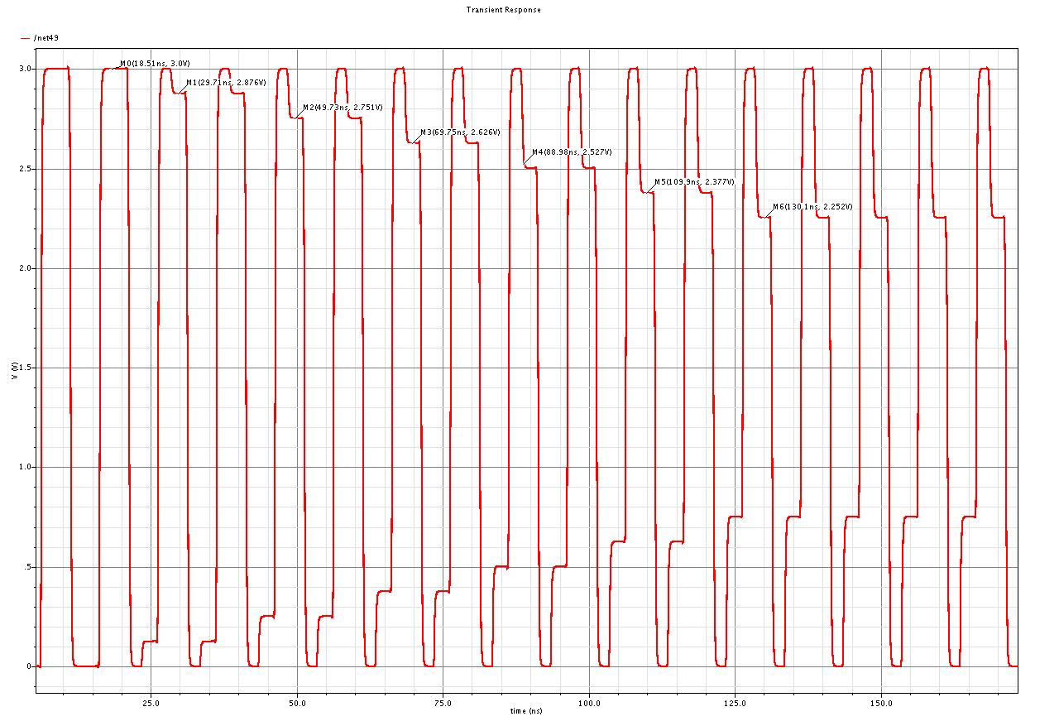
Figura 15. Variaciones de énfasis

De la simulación podemos observar los 6 niveles de énfasis del circuito, cabe señalar que en esta etapa del proyecto el desfase de la señal es muy poca lo que provoca que el énfasis sea poco apreciable, el énfasis son las señales que parecen glitches en la simulación.

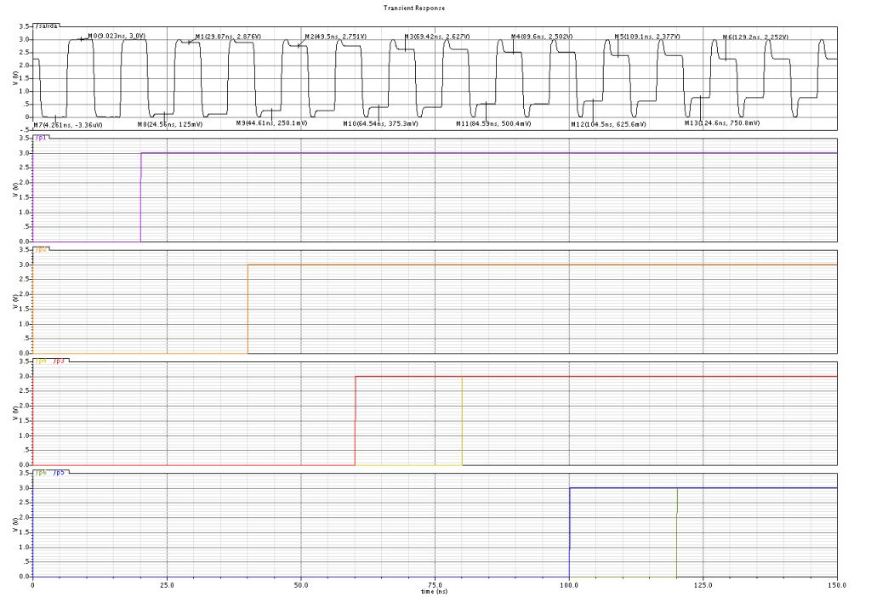
Figura 16. Señales de los habilitadores de énfasis.

Análisis PVT

Una vez realizada las simulaciones se procedió a medir los resultados en 3 esquinas, la peor ( 2.7v, 127°C), la típica (3v, 65°C) y la mejor (3.3v, -40°C). el resultado de dichas mediciones son las siguientes:

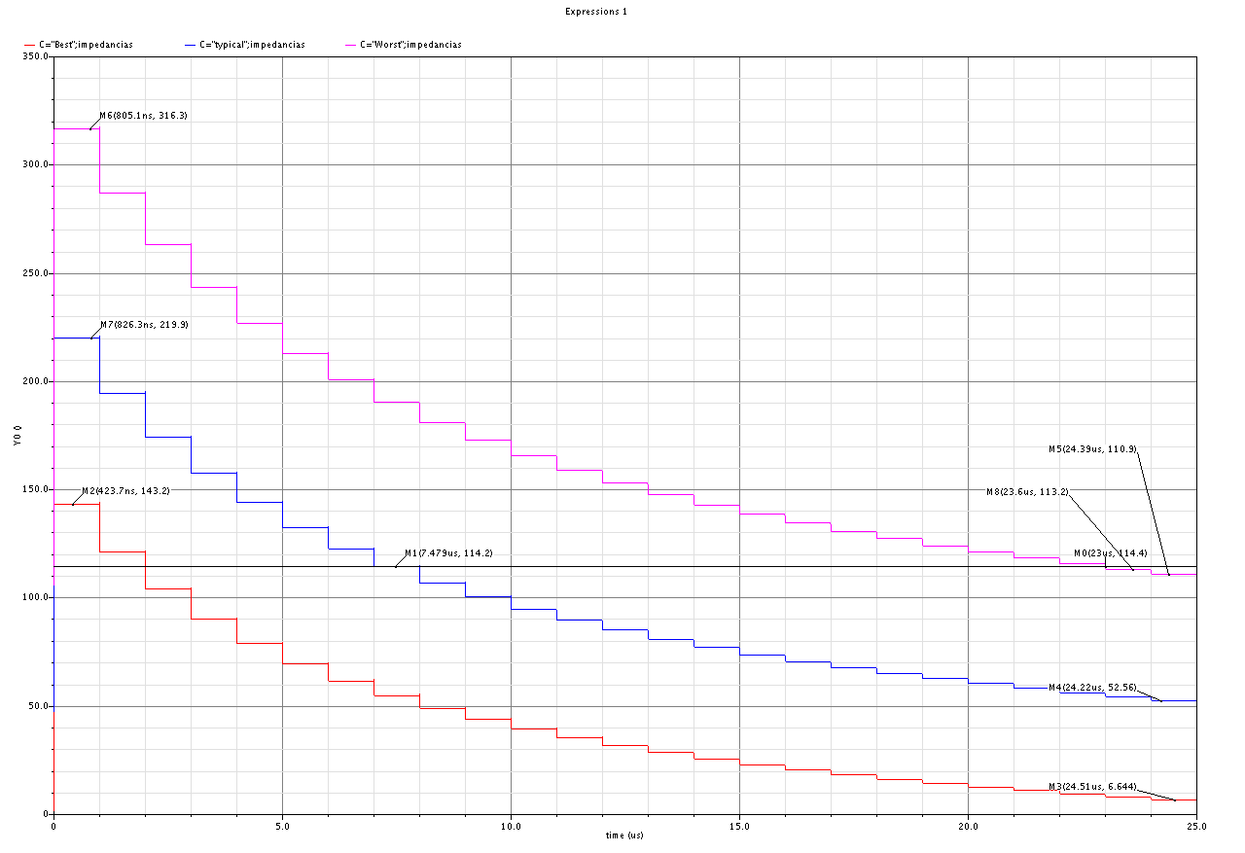
Figura 17. Valores de Impedancia para cada esquina analizada.

Lo que se espera de una simulación de tres esquinas es que el valor de nivel medio de la impedancia de salida en el caso típico este dentro del rango para el peor caso y para el mejor caso, es decir, que el valor más bajo de la impedancia de salida para el peor caso sea menor que el valor de la impedancia media del caso típico; y de igual manera que el valor más alto para el mejor de los casos sea mayor que el valor medio típico.

Se puede observar que el valor medio si cumple para el mejor de los casos pero no para el peor de los casos, por lo tanto se decidió tomar una impedancia mayor de tal forma que quedará dentro del peor y el mejor de los casos, de esta forma se tomo como referencia la impedancia de 114.2 Ohms.

Analizando para el caso de los niveles de énfasis se observa como para el mejor de los casos el ancho del énfasis es más pequeño ya que se reduce el desfase provocado por el circuito, sin embargo aún es notorio el nivel de énfasis.

Para el peor de los casos podemos observar que el énfasis generado tiene una respuesta muy buena, por lo tanto logramos cumplir con el énfasis para las tres esquinas requeridas.

En caso de que alguno de los casos no cumpliera con la especificación debemos proceder a modificar el circuito desfasador ya sea colocando más transistores para un ancho más grande o reduciendo su número para un ancho más pequeño.
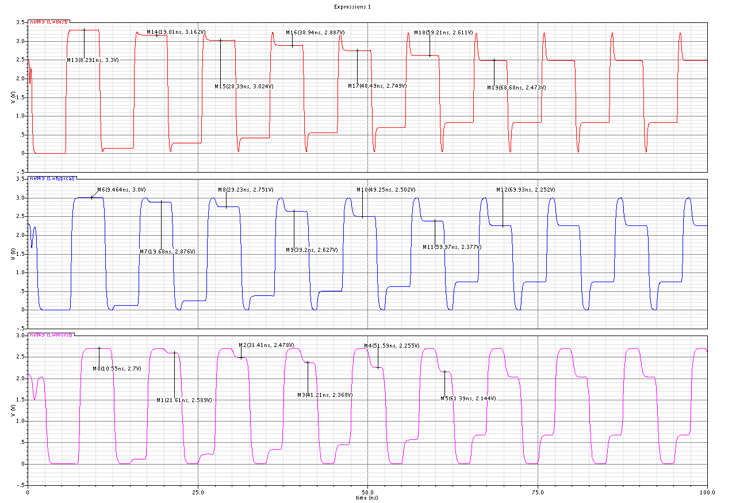
Figura 18. Niveles de énfasis para el análisis PVT

Se realizo la simulación del consumo de potencia del transmisor, para ello se simuló únicamente cuando el dato pasa a través del transmisor sin utilizar niveles de amplitud, énfasis o impedancia, y con una carga capacitiva de 50fF.

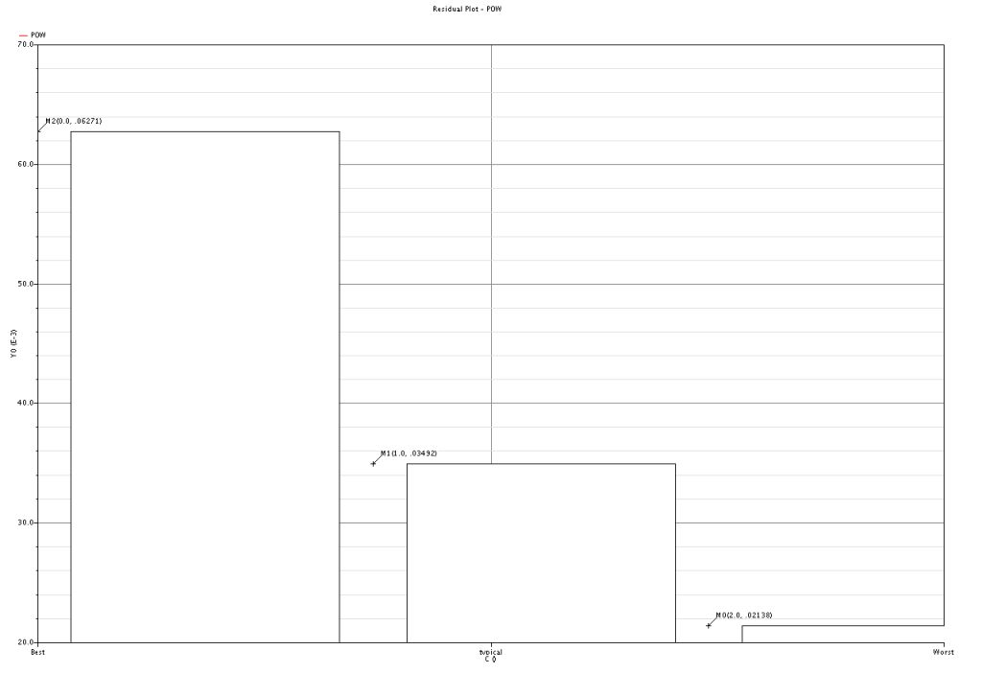
Figura 19. Consumo de potencia del transmisor sin ruido en la fuente.

Se realizo la misma medición pero con ruido en la fuente, el resultado de la simulación fue la siguiente:
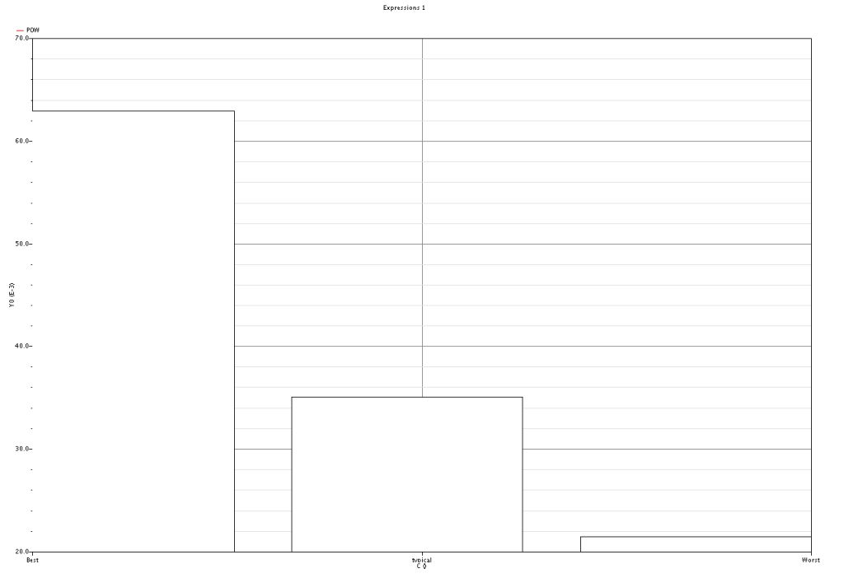
Figura 20. Consumo de potencia del transmisor con ruido en la fuente.

Diagramas de ojo:

Se simularon los diagramas de ojo para las 3 esquinas utilizando una carga capacitiva de 50fF, el resultado de la simulación es el siguiente:

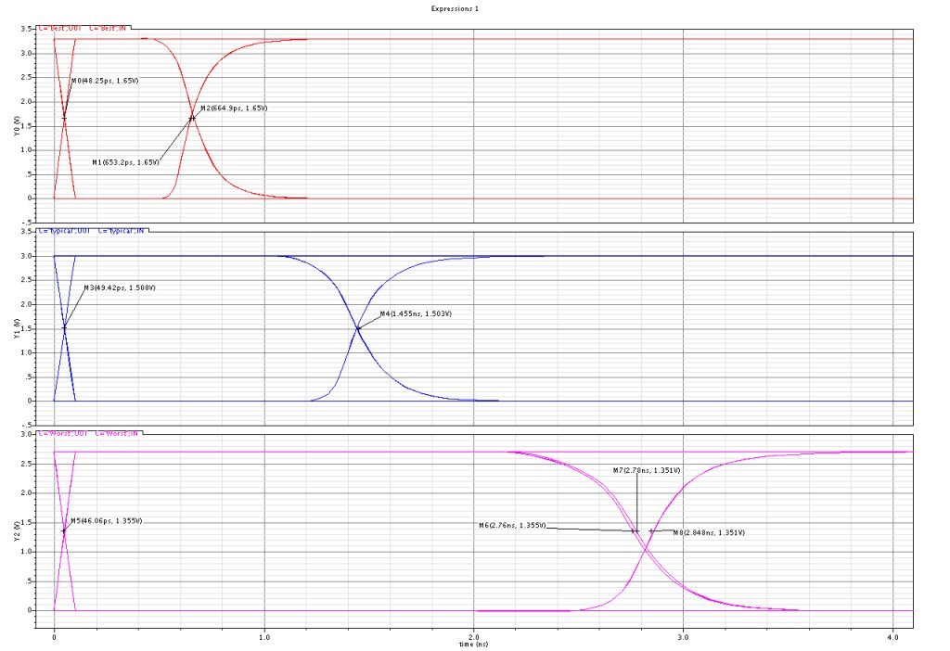
Figura 21. Diagramas de Ojo del transmisor.

Se logra observar un retardo de la señal de salida para el mejor de los casos de 600ps aproximadamente, de 1400ps para el caso típico aproximadamente y de 2300ps para el peor de los casos aproximadamente.

Podemos ver que se cuenta con un muy buen nivel de control de jitter, donde en el peor caso se tiene un jitter de 20ps y se da en el análisis del peor de los casos. Lo que si se observa es un desnivel en el punto de intersección de las señales, para el caso típico el nivel es correcto pero para el peor de los casos el cruce se da en 1V (aproximadamente) en lugar de en 1.35V; y para el mejor de los casos el cruce se encuentra por encima del valor medio, en 1.75V en lugar de en 1.65V.

También se realizo el diagrama de ojos colocando ruido en la fuente de alimentación de Vdd. Esta señal de ruido se generó montando una señal senoidal de amplitud 100mVpp y con una frecuencia de operación 10veces menor a la frecuencia máxima de operación del circuito, es decir, a 10Mhz.

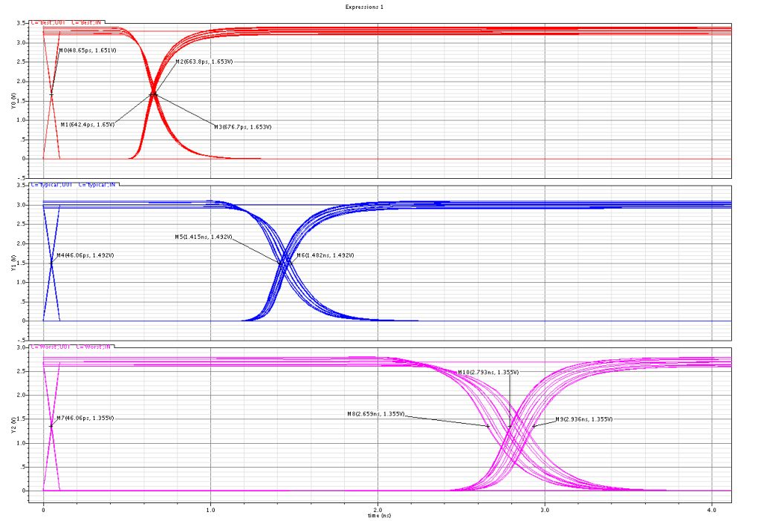

Figura 22. Diagrama de ojos con ruido en la fuente de alimentación.

En esta simulación podemos observar como el ruido en la fuente provoca un gran aumento en el nivel de jitter de la señal, los valores aproximados son los siguientes:

Señal de subida:

Best 20ps
Typical 70ps
Worst 200ps

Señal de bajada:

Best 20ps
Typical 70ps
Worst 150ps

LAYOUT

A continuación se muestran los layouts para cada celda utilizada en el proyecto, algunas de las características requeridas son las siguientes:

1. Reglas de EMI (Electromigracion). Las resistencias deben tener un ancho que soporte la corriente atraves de ellas. Lo mismo para el metal. No solo en las etapas de salida, sino en todo el layout incluidos los rieles de alimentacion.
2. Ser más alto que largo, tipo buffer IO. Como 200um de ancho por 900 de alto... sin embargo debido a las resistencias, podemos pasar por alto este requisito y que tenga una forma cuadrada o rectangular es suficiente.
3. Los resultados postlayout deben ser satisfactorios.

Celda NOT:
Dimensiones: 5.5u ancho x 11.6u largo

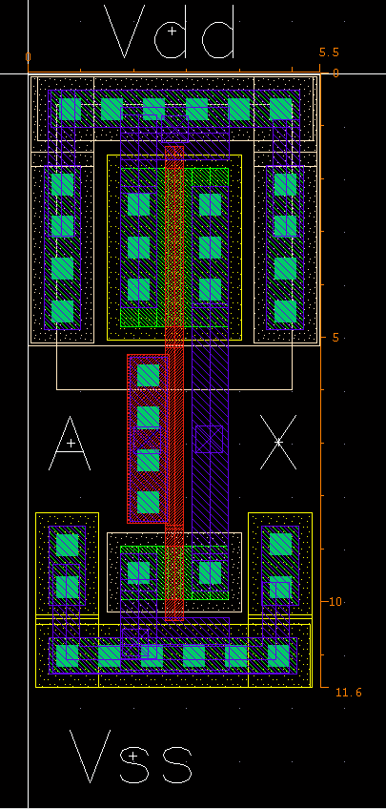
Figura 23. Layout celda NOT

Celda NOR:
Dimensiones: 7u ancho x 14.8u largo

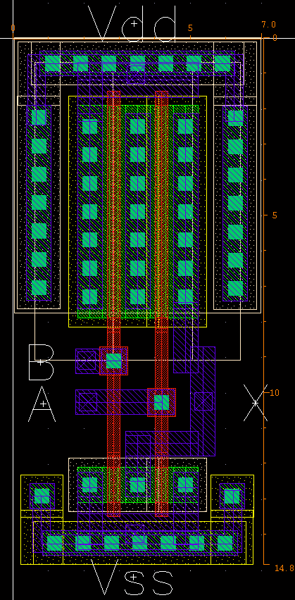
Figura 24. Layout celda NOR

Celda NAND:
Dimensiones: 6.7u ancho x 13.3u largo

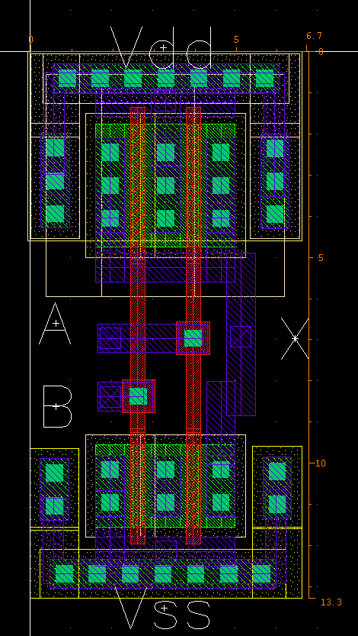
Figura 25. Layout celda NAND

Buffer 3state:
Dimensiones: 25.1u ancho x 34.2u largo

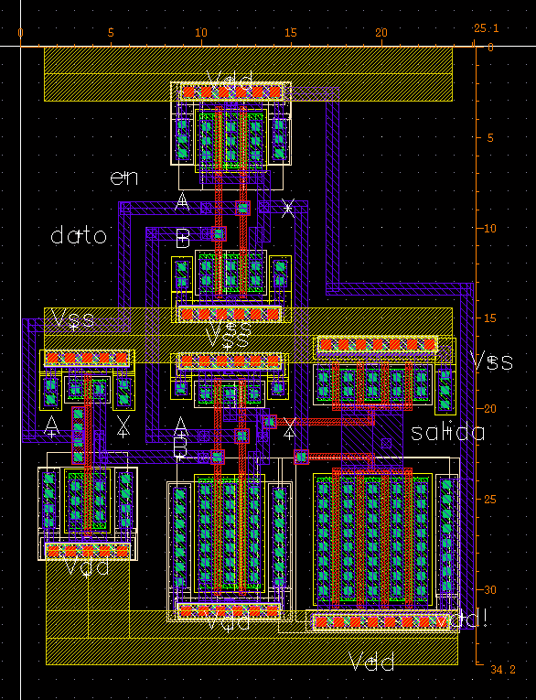
Figura 26. Layout buffer 3state

Celda Básica:
Dimensiones: 32.9u ancho x 66.8u largo

*Al realizar la extracción del layout se pudo observar que las resistencias tenían un valor más grande al esperado, aproximadamente de 24k (la que se esperaba de 4k) y de 6k (la que se esperaba de 1k), se calculo la resistividad aproximada por cuadro y en base a ello se determinaron las nuevas medidas de las resistencias, el valor obtenido fue de una resistividad de 66ohms por cuadro en vez de los 10ohms que se habían estimado.

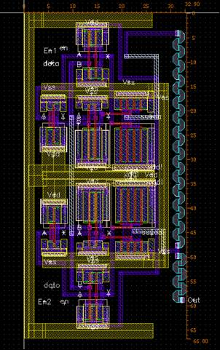
Figura 27. Layout celda básica

Multiplexor:
Dimensiones: 12.2u ancho x 18.6u largo

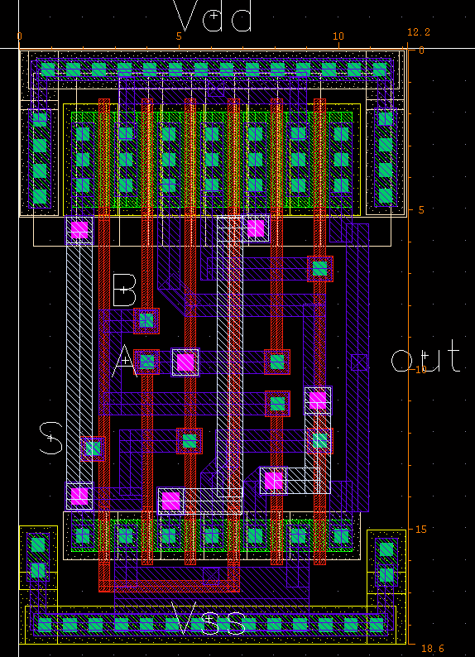
Figura 28. Layout multiplexor

Tied (amarrador):
Dimensiones: 9.2u ancho x 13.1u largo

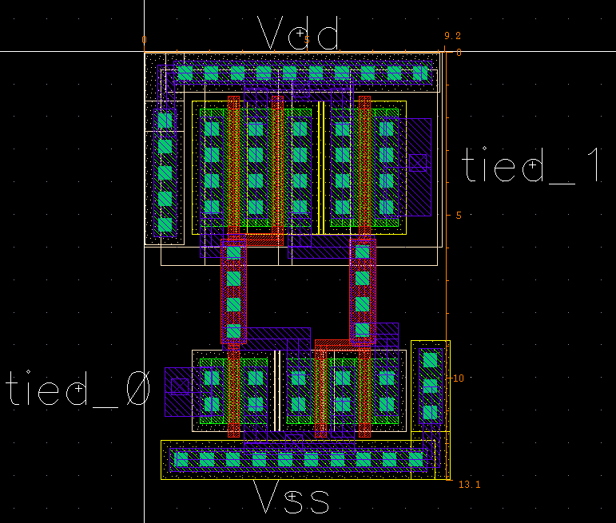
Figura 29. Layout tied

Desfasador:
Dimensiones: 21.3u ancho x 12.1u largo

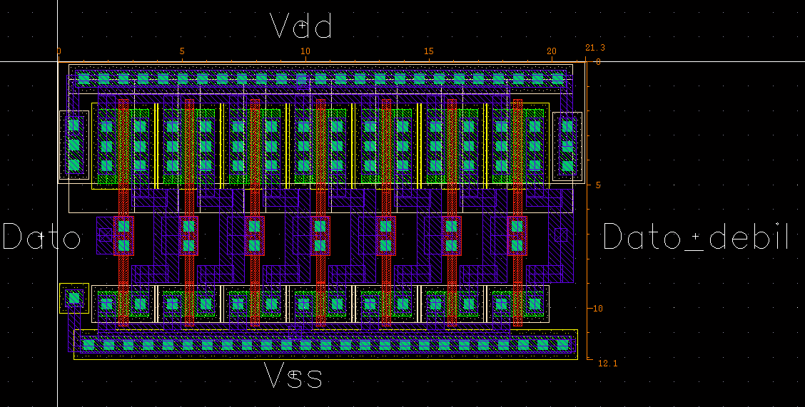
Figura 30. Layout desfasador

ZAP:
Dimensiones: 64.4u ancho x 258.4u largo

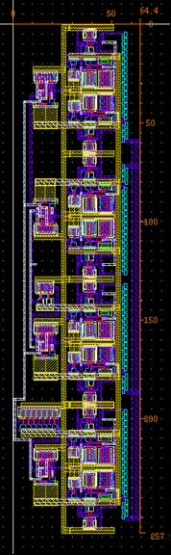
Figura 31. Layout ZAP

Bloque General:
Dimensiones: 200u ancho x 814u largo

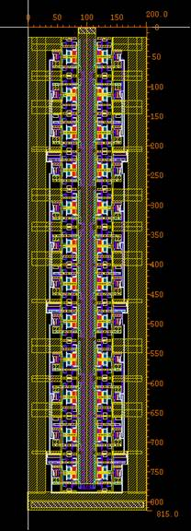
Figura 32. Layout bloque general

POST LAYOUT

Para las simulaciones post layout se procedió a realizar la extracción de cada módulo y comenzar a simularlo individualmente, de tal forma que se fuera asegurando que cada elemento funcionará correctamente. El resultado de las simulaciones se muestra a continuación:

Compuerta NOT:

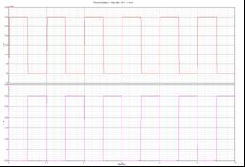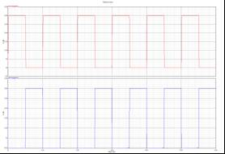
Figura 33. Izq. Simulación Post-Layout, Der. Simulación Pre-Layout. La señal de arriba es la entrada y en la parte inferior se muestra la salida.

Compuerta NAND:

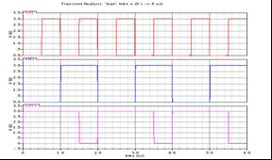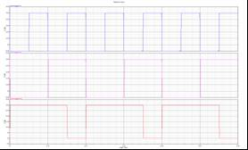
Figura 34. Izq. Simulación Post-Layout, Der. Simulación Pre-Layout. Las señales de arriba son la entrada y en la parte inferior se muestra la salida.

Compuerta NOR:

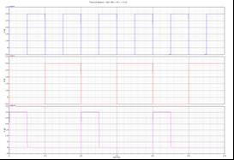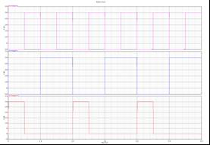
Figura 35. Izq. Simulación Post-Layout, Der. Simulación Pre-Layout. Las señales de arriba son la entrada y en la parte inferior se muestra la salida.

Multiplexor:

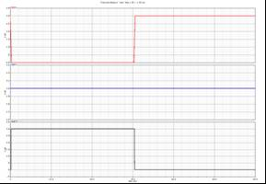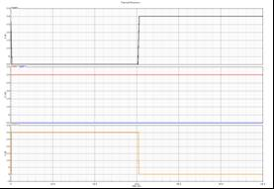
Figura 36. Izq. Simulación Post-Layout, Der. Simulación Pre-Layout. La señal de arriba es el enable y en la parte inferior se muestra la salida que puede ser una de las dos señales de en medio, cero o uno.

Amarrador:
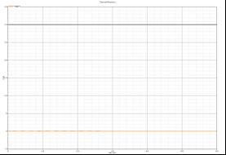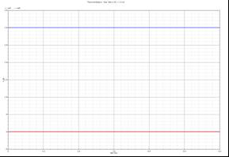
Figura 37. Izq. Simulación Post-Layout, Der. Simulación Pre-Layout. Señales de salida cero o uno.

Desfasador:

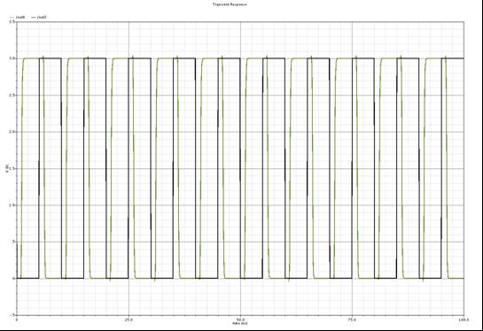
Figura 38. Simulación Pre-Layout. Señal en negro es la entrada y la señal en verde es la señal desfasada.
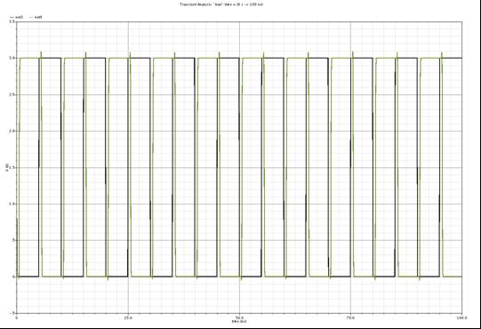
Figura 39. Simulación Post-Layout. Señal en negro es la entrada y la señal en verde es la señal desfasada.

Buffer 3 state:

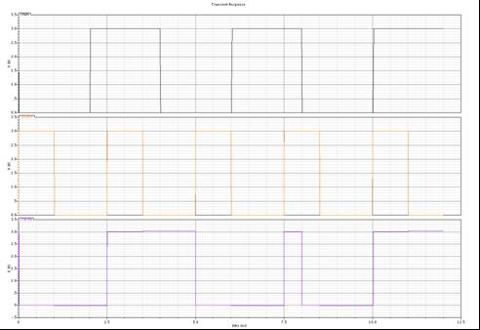
Figura 40. Simulación Pre-Layout. Señal en negro es el dato de entrada, la señal en naranja el enable y la señal en morado es la señal de salida.

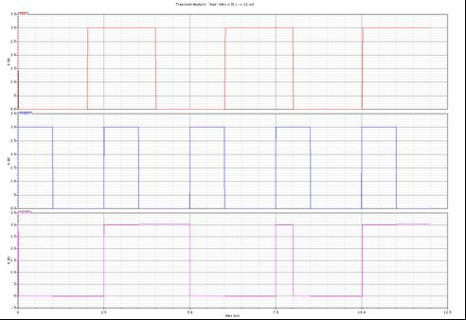
Figura 41. Simulación Post-Layout. Señal en negro es el dato de entrada, la señal en naranja el enable y la señal en morado es la señal de salida.

Impedancias de salida:
Figura 42. Simulación Pre-Layout de las impedancias de salida.
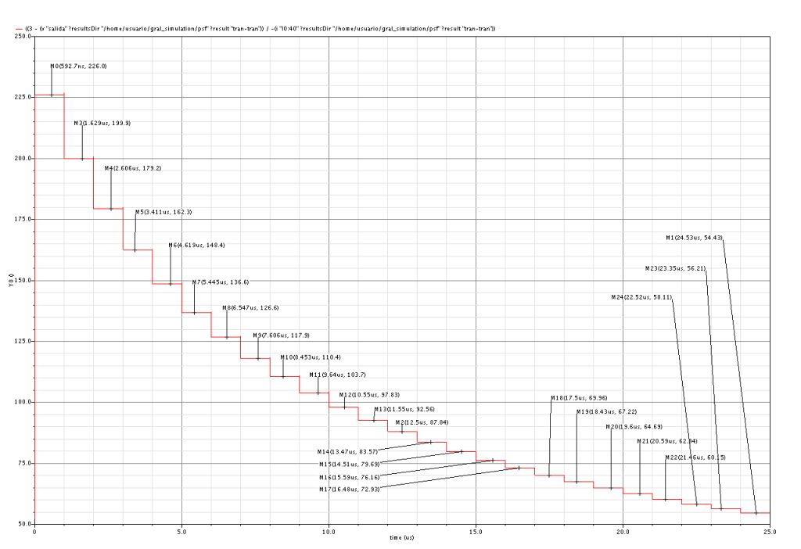
Figura 43. Simulación Post-Layout de las impedancias de salida.

Amplitud:
Figura 44. Simulación Pre-Layout de los niveles de amplitud. Las señales de abajo representan los enables.
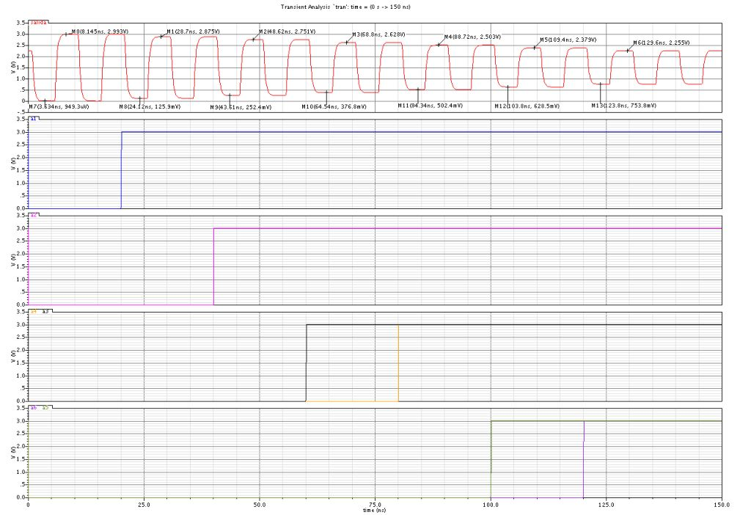
Figura 45. Simulación Post-Layout de los niveles de amplitud. Las señales de abajo representan los enables.

Énfasis:
Figura 46. Simulación Pre-Layout de los niveles de énfasis. Las señales de abajo representan los enables.
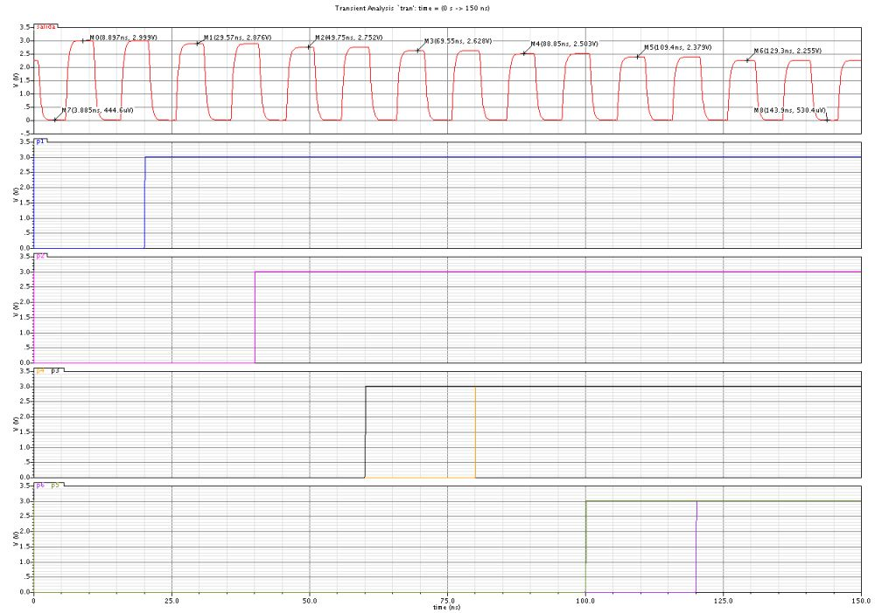
Figura 47. Simulación Post-Layout de los niveles de énfasis. Las señales de abajo representan los enables.

Diagramas de Ojo:

Sin ruido en la fuente de alimentación

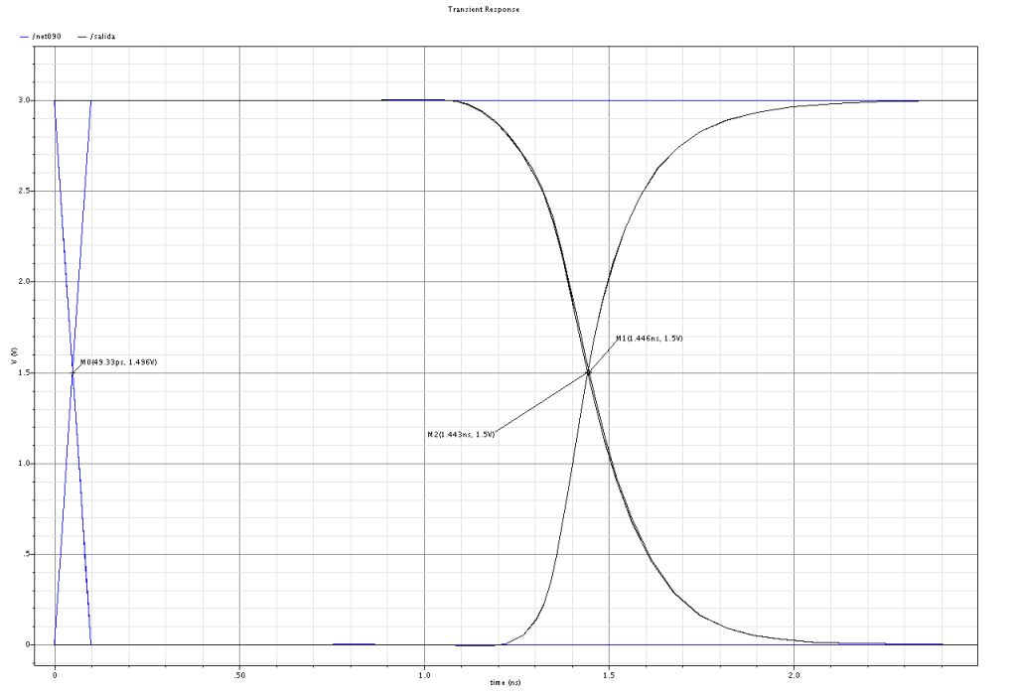
Figura 48. Diagrama de OJO Pre - Layout
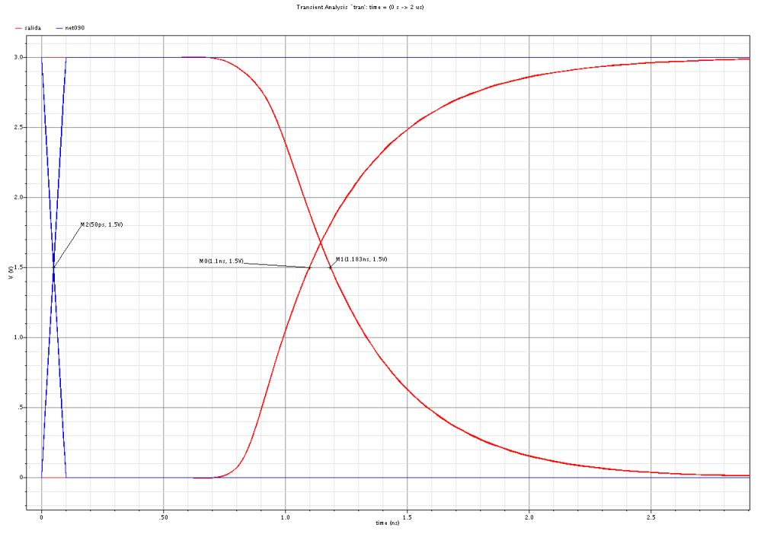
Figura 49. Diagrama de OJO Post - Layout

Con ruido en la fuente de alimentación

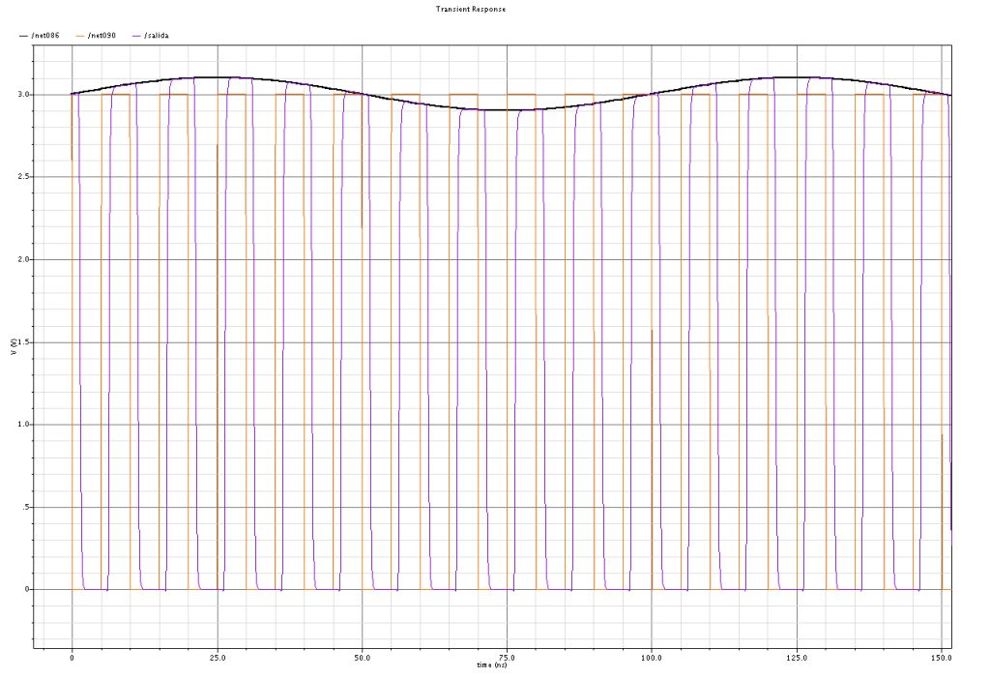
Figura 50. Simulación Pre – Layout con ruido. Señal de entrada, salida y Vdd.
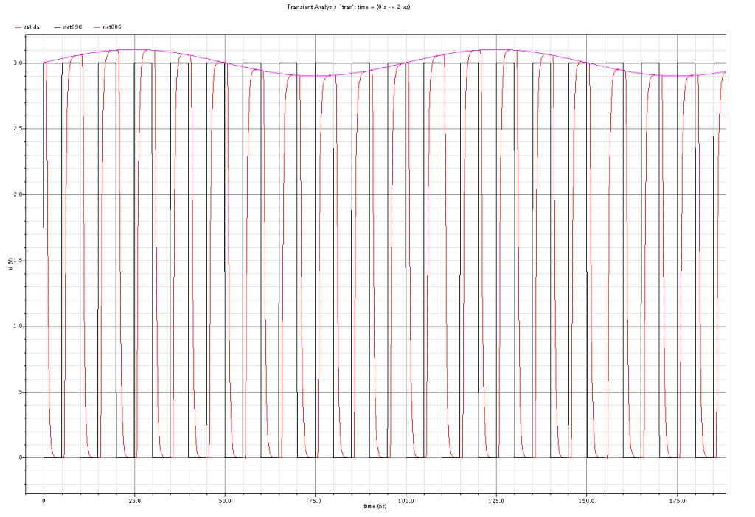
Figura 51. Simulación Post – Layout con ruido. Señal de entrada, salida y Vdd.

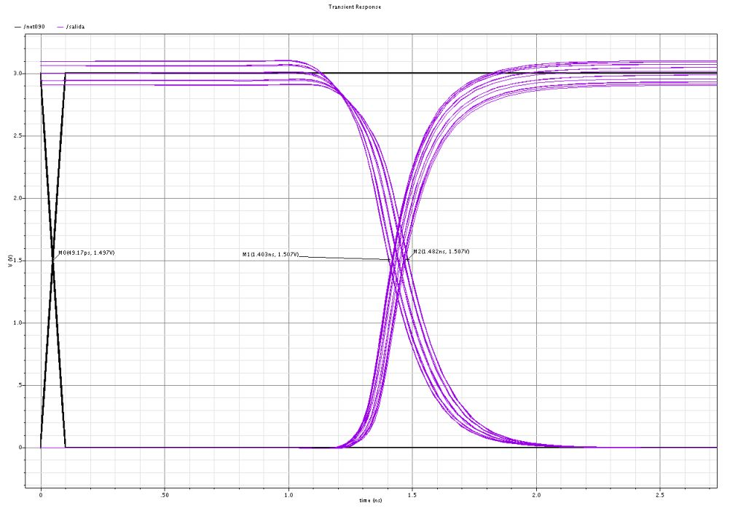
Figura 52. Diagrama de OJO Pre – Layout con ruido en la fuente.
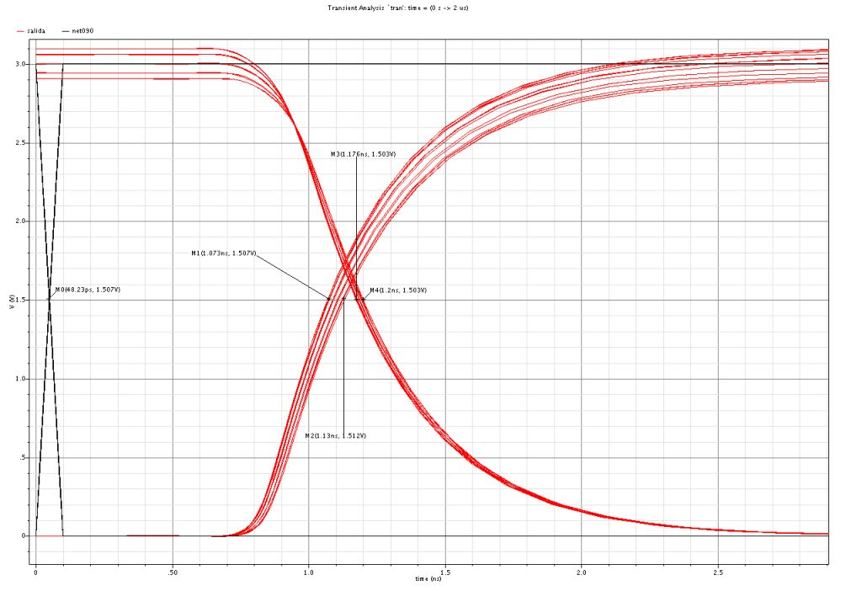
Figura 53. Diagrama de OJO Post – Layout con ruido en la fuente.

Como se puede observar de las gráficas, la simulación post layout se mantuvo respecto a la simulación prelayout, para el caso de las impedancias tenemos una diferencia mínima:

Valor máximo:

Pre 219.9 ohms
Post 226 ohms

Valor medio:

Pre 85.23 ohms
Post 87.84 ohms

Valor mínimo:

Pre 52.77 ohms
Post 54.43 ohms

Para el caso de los niveles de amplitud tenemos los siguientes resultados:

Valor máximo:

Pre 3.0 V
Post 2.993 V

Valor mínimo:

Pre 2.252 V
Post 2.255 V

En el caso del énfasis si tenemos una diferencia notoria entre la simulación pre layout y la simulación post layout, esta diferencia se observa en el nivel cero de la señal, la cual no se ve afectada en la simulación post layout pero que en el pre layout si se notaba cierto énfasis.

Respecto al jitter en las señales, para el caso donde tenemos una fuente sin ruido observamos que la señal no se ve afectada por jitter, sin embargo si en su punto de intersección, yendo de 1.5V a 1.65V.

Lo que si se observa es una disminución del retardo de la señal de salida en la simulación post – layout, yendo de 1.4ns de la simulación pre – layout a 1.1ns de la simulación post – layout.

Para el caso con ruido en la fuente podemos observar como incluso el jitter disminuye en la simulación post – layout así como el retardo de la señal de salida, pero el nivel de cruce nuevamente se eleva respecto a la simulación pre – layout.

Jitter en el flanco de subida:

Pre 80ps
Post 60ps

Jitter en el flanco de bajada:

Pre 80ps
Post 24ps

Retardo

Pre 1.4ns
Post 1.03ns – 1.13ns (jitter)

Conclusiones

Para elegir el valor de las resistencias de la celda básica podemos realizar una estimación de ellas considerando el número de bloques ZAP que tendremos y sabiendo que impedancia de salida queremos, sin embargo este valor es muy probable que se vea afectado al momento de realizar la simulación del circuito completo ya que influyen otros factores como los tecnológicos o las impedancias aportadas por los transistores del circuito.

La versión de Cadence® utilizada en el laboratorio no calcula de forma automática el tamaño de las resistencias al momento de hacer layout, lo más recomendable es realizar una prueba donde se haga el “extract” del Layout y en base a ello determinar la resistividad por cuadro del material que se vaya a utilizar para la resistencia (Rpoly2 para nuestro caso).

Para hacer un estimado del número de inversores que se utilizaran en el circuito desfasador se puede realizar el cálculo tomando en cuenta las capacitancias que se ven en cada nodo y el retardo que éstas van generando, sin embargo, ya que esta es sólo una aproximación, lo recomendable es simular el circuito desfasador a la frecuencia que se piensa trabajar y agregar o quitar tantos inversores como sean necesarios para llegar al desfase requerido.

Al momento de realizar la simulación Post – Layout se debe cuidar que el circuito que se quiere probar y la cama de pruebas en el que se va a insertar tengan los mismos nodos de referencia, de lo contrario la simulación obtenida será errónea.

Mejoras futuras al proyecto

Implementación de los decodificadores de amplitud, énfasis y de impedancia.

Realizar una configuración distinta del bloque zap para lograr una escalera de impedancias más balanceada.

Implementación de función de POWER DOWN y de salida en tercer estado.

Referencias:

Reporte del Proyecto Final de la Especialidad en Diseño de Circuitos Integrados. Realizado por ING. ROMEO COVARRUBIAS LARIOS e ING. ENRIQUE MAXIMILIANO CALDERÓN RAMOS.

De dicho reporte la bibliografía utilizada fue la siguiente:

Ray Horak; Communications systems and networks, 3rd Edition; Wiley Publishing, Inc.; Indianapolis Indiana; 2002; Pags 678.
Wayne Tomasi, Sistemas de comunicaciones electrónicas, 2a edición, Pearson Educación, Edo. De México 1996. Pp 858.
Louis E. Frenzel; Principles of electronic communication systems, 2do Edition; McGraw – Hill; Estados unidos de América, 2003; Págs 1030.
Diodo de antena:
http://www.mentor.com/products/ic_nanometer_design/news/articles/maximizing_die_yield.cfm
http://www.interfacebus.com/Interface_PC_Buses.html
http://es.wikipedia.org/wiki/Sata
http://en.wikipedia.org/wiki/SATA
http://en.wikipedia.org/wiki/SGMII
http://en.wikipedia.org/wiki/RapidIO
http://www.hispatech.com/ver_articulo.php?cod=16
http://es.wikipedia.org/wiki/PCI_Express
http://es.wikipedia.org/wiki/DDR

